ПРОГРАММНОЕ ОБЕСПЕНИЕ ДЛЯ НАЧАЛЬНОЙ ШКОЛЫ
«ВИРТУАЛЬНЫЙ РОБОТ»

Катаев М.Ю.¹ (kmy@asu.tusur.ru), Катаев Р.М.¹ (kataevrm@gmail.com),
Ратько М.А.² (rma_73@mail.ru), Клесова Н.К.³ (klesnk@gmail.com),
Успехова М.В.³ (marina.uspechova@rambler.ru)
1 Томский университет систем управления и радиоэлектроники
2 Директор НЦ «Полюс» г. Томск
3 Гимназия 56 г. Томска
Аннотация
В настоящее время является актуальной проблема модернизации начального образования с учетом требований законодательства, роста программно-аппаратных возможностей, опыта школьников работы с компьютерной техникой и смартфонами. В этом плане в настоящее время наблюдается переход от традиционной парадигмы обучения к обучению с направленностью на реализацию личностно ориентированной развивающей модели, что требует от начальной школы изменений. Одним из элементов обновления традиционной парадигмы обучения является использование информационных технологий. В современной версии ФГОС говорится, что школьнику необходимо умение использовать компьютерную технику для работы с информацией в учебном процессе. В связи с этим, возникает потребность перестройки педагогических технологий обучения, так как компьютер и программное обеспечение позволяют повысить эффективность обучения. Однако, успех таких технологий существенно зависит от применяемого программного обеспечения. В данном докладе приводится успешно зарекомендовавшая себя в процессе обучения начальной школы программа «Виртуальный робот».

Ключевые требования к программному обеспечению «Виртуальный робот» для начальных классов школы с веб-интерфейсом, определяют возможность: 1) входа и выхода из системы; 2) регистрации обучающихся и педагогов; 3) размещения заданий зарегистрированными в программе педагогами; 4) выбора заданий обучающимися; 5) выбора заданий с разным уровнем сложности; 6) голосовое озвучивание текста заданий; 7) просмотр оценок каждого обучающегося; 8) оценка времени выполнения каждого задания обучающимся.
Данное программное обеспечение предусматривает наличие и хранение заданий, возможность ответить на задание и зафиксировать оценку в электронном журнале. В разрабатываемом программном обеспечении «Виртуальный Робот», в зависимости от группы пользователей будут доступны различные возможности: 1) гости, имеют минимальный набор функциональных возможностей, связанный с просмотром функционала программы в виде текстовой информации; 2) авторизованный пользователь помимо минимального набора функциональных возможностей будет обладать дополнительным функционалом в зависимости от роли: авторизованный обучающийся и авторизованный педагог. В программном обеспечении (ПО) с веб-интерфейсом для обучающегося присутствуют следующие разделы: А) «Регистрация» (авторизация). Б) «Личный кабинет». В) «Задание». Г) «Помощь».
В ПО «Виртуальный робот» обучающийся имеет возможность регистрации (назначает в ПО педагог), далее он входит в личный кабинет, где выбирает предмет согласно текущего класса, после этого выбирается задание, которое может быть прослушано или прочитано и решено. Программа запоминает время решения задачи и вместе с оценкой оно попадает в отчет о процессе обучения конкретного обучающегося. В настоящее время в программе разработаны курсы по русскому языку и математике и в зависимости от типа задания оценка может быть поставлена автоматически или выставлена педагогом.
Педагог может в системе выполнять заполнение задач по двум предметам с помощью разработанного внутреннего языка, что упрощает и ускоряет процесс формирования заданий. Кроме этого, педагог видит успеваемость по двум составляющим (оценка и время), что позволяет ему видеть тенденции развития каждого обучающегося.
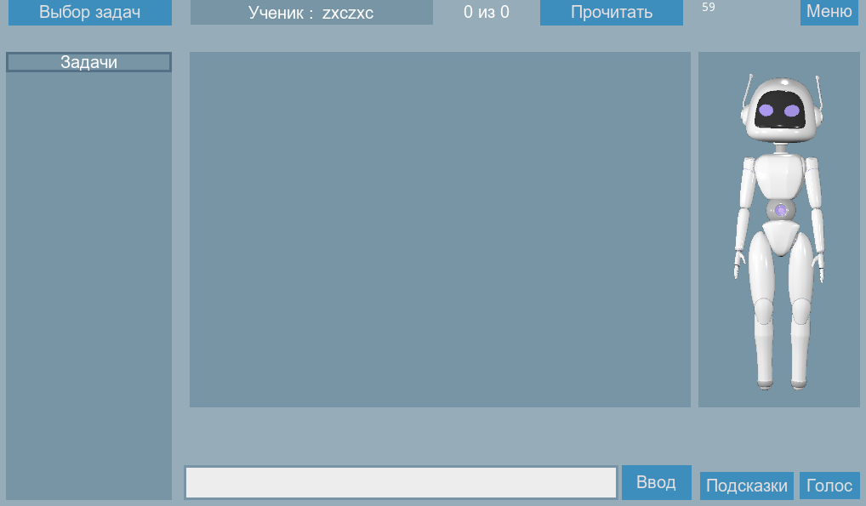
Рис. 1. Интерфейс программы «Виртуальный робот» со стороны обучающегося.

На рисунке 1 показан интерфейс программы, где обучающийся может выбрать задачу, прочитать ее, ввести ответ, получить подсказки для решения или выполнить ответ голосом. На интерфейсе приведена модель робота, который привлекает внимание обучающегося своим незначительным движением. При написании ответа, робот может головой или голосом подсказать обучающемуся о правильности или неправильности ответа. Оказалось, из практики, что эффективность обучения с такой программой выше, чем с традиционной формой обучения. Причиной этому привлечение внимания именно к программе, а значит и к решению задачи обучающимся.

